

**高齢障害者の生活について考える　　　　～福祉サービス第三者評価から見えたもの～**

**無料公開セミナー**

福祉サービス第三者評価は、障害者施設や高齢者施設などで、様々な背景をもつ方々の生活がどのように行われているかを確認しています。どの施設の職員も、強い倫理観を持ち、対象の方たちの尊厳と最善の利益を考え、努力をしている姿がうかがえます。

ただし、倫理観を持ち続け、福祉職としての喜びを見つけていくには、多くの課題があることが確認されています。そのような中、**障害者施設の人たちの高齢化が進み、高齢者施設に移行するケースが増え、あらたな課題が生まれています。**意思決定支援の取り組みと併せ、障害者施設での生活の継続が何故難しいのか、受け入れ側の高齢者施設では何が困難になっているのかを考える場として、それぞれの施設/事業所の職員が一堂に会し、学びあう機会をここに企画しました。

人はみな年を取ります。年齢を重ねても、安心して暮らせる社会を一緒に考えてみませんか。積極的な参加をお待ちしています。

日　時：**令和7年8月21日(木)** **開始１３：0０～　受付１２：４０～**

会　場：ウィリング横浜　12階　研修室124-125

締切日：令和7年8月4日(月)　　　定　員：100名（先着順）　　参加費：無料

主　催：公益社団法人神奈川県介護福祉士会　福祉サービス第三者評価事業部

後　援：一般社団法人神奈川県高齢者福祉施設協議会

一般社団法人神奈川県知的障害施設団体連合会

**≪プログラム≫**

第一部　基調講演　　　　　　　　　１３：0０～１3：5０

「障害者の意思決定支援、地域移行の取り組みから」

講師：聖学院大学　准教授　望月　隆之　氏

第二部　現場からの報告、意見交換　１４：0０～１6：3０

　　コーディネーター　　：望月　隆之　氏

高齢者施設の現場から：社会福祉法人相模翔優会

ル・リアンふかみ－土屋　誠　氏、長瀬　正男　氏

障害者施設の現場から：社会福祉法人湘南の凪

もやい－高橋　良輔　氏、ジャストサイズ－山田　貴音　氏

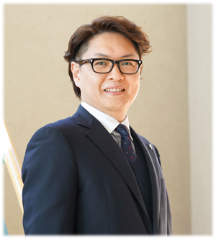

＜プロフィール＞

望月　隆之　氏（聖学院大学心理福祉学部准教授）

専門分野：障害者福祉、ソーシャルワーク

社会貢献活動：神奈川県意思決定支援専門アドバイザー、かながわ福祉サービス第三者評価推進機構運営委員長、港区障害者地域自立支援協議会副会長、社会福祉法人グリーン理事、NPO法人とろっこ理事、他。

神奈川県内の知的障害者グループホーム勤務後、田園調布学園大学助教、専任講師を経て現職。

グループホームを中心に、知的障害者の地域移行や意思決定支援について研究。津久井やまゆり園事件後、知的障害当事者団体（にじいろでGO！）の立ち上げに関わる。

**令和7年度 公開セミナー 申込書**

お申込は下記のFAX・メールにてお願い致します。

**※受講決定通知は送付しませんので、当日会場へお越しください。**

**※定員オーバーで　お断りをする場合は事務局よりご連絡をいたします。**

※申込後ご都合が悪くなった場合は、**事務局へ必ず**ご連絡ください。

F A X：045-322-6678　　E―mail：[info@kanagawa-accw.org](mailto:info@kanagawa-accw.org)

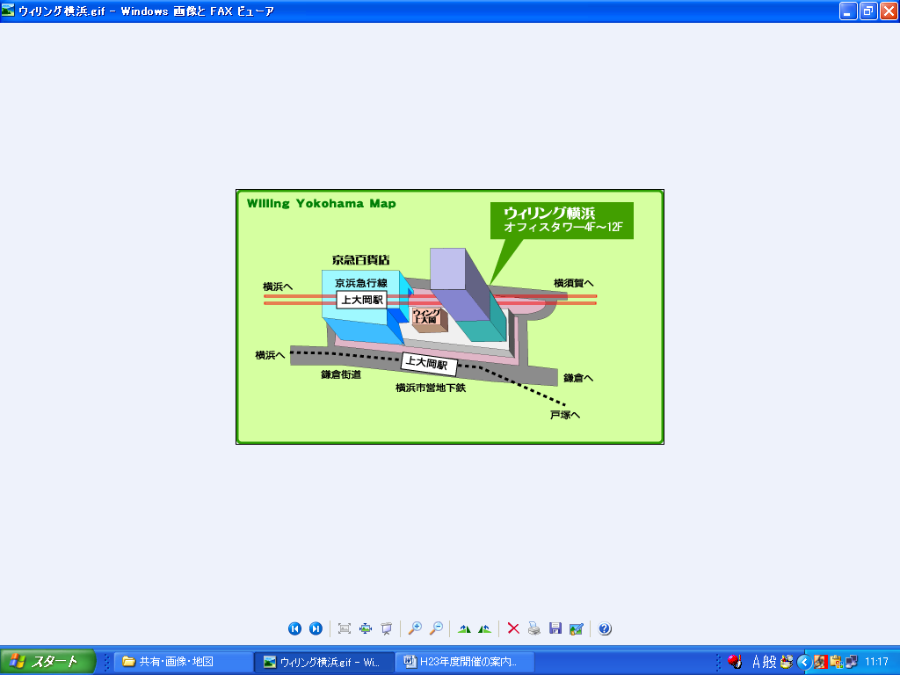

**≪会場案内地図≫**

ウィリング横浜

京急・市営地下鉄　上大岡下車

横浜市港南区上大岡西1-6-1

|  |  |  |
| --- | --- | --- |
| ふりがな |  |  |
| お　名　前 |  |  |
| ご自宅住所 | 〒  ＴＥＬ | |
| 勤務先名 |  | |
| 勤務先  種　　別 | ※勤務先の種別に〇をお願いします  ・高齢分野　　・障害分野　　・その他 | |

公益社団法人神奈川県介護福祉士会

〒221-0825神奈川県横浜市神奈川区反町3-17-2

神奈川県社会福祉ｾﾝﾀｰ内5階　TEL045-319-6687 FAX045-322-6678

〒221-0825

横浜市神奈川区反町3-17-2

神奈川県社会福祉センター内5階

公益社団法人神奈川県介護福祉会

事務局℡045-319-6687

〒221-0825

横浜市神奈川区反町3-17-2

神奈川県社会福祉センター内5階

公益社団法人神奈川県介護福祉会

事務局℡045-319-6687